台达变频器在节能家电上的应用

摘要：本文主要介绍节能家电的优点，以及变频器在节能家电上的应用
关键词：节能家电 压缩机 变频器 台达

一．概述
所谓“变频”，就是通过改变压缩机、控制器的工作频率来改变其转速，从而实现节能和提高效率。“变频”最早与空调“联姻”。变频空调与定速机种相比，它减少了开停过程，耗电省，同时又通过提高压缩机的能级效率，提高压缩机的机械效率以及电机效率实现省电节能。当今变频空调在国外十分普及，如日本就高达80％。变频冰箱与普通冰箱相比，其魅力有三。最显著的是提高制冷效率和节能，利用模糊控制原理实现系统的最佳运行。其次，可以快速制冷。三是温度被动范围较普通冰箱小。变频洗衣机的迷人之处也有三。其一是提高洗涤效果。洗衣机采用变频电机以后，其洗涤、脱水速度可调，能针对不同衣物的质地确定不同的洗涤脱水速度，从而使衣物的洗净度和磨损率达到最佳效果。其二是节能。变频洗衣机效率提高，过去的洗衣机电机效率仅为40％—50％，而直流变频洗衣机的效率可达到80％以上，从而实现节约能源。其三是降低噪音。这是因为直流变频电机的电磁噪音要小于单向感应电机，同时改机械传动机构为直接驱动方式，所以减少机械传动的噪音。集节能、降噪、提高效率于一体的变频家电是真正意义上的革新，是家电业发展的潮流，台达变频器正是在这种环境中找到了新的应用场合。

二．台达M系列变频器特点
VF及无感测向量控制；
采用16位元微处理器，正弦波PWM控制；
超低噪音，载波频率可自1kHz-15kHz调整；
省能源运转及自动稳压调节功能；
输出频率0.1-400Hz；
类比频率设定可接受0-10VDC，4-20mA；
自动转矩提升及自动滑差补偿功能；
可调整的VF曲线及自动调适加减速功能；
通过CE，UL国际认证；

三．调试情况说明
调试设备：油压冷却设备（压缩机）
压缩机电器规范：3相20-261V，10-140Hz，三菱
使用变频器：VFD015M23A，软件版本3.04
调试参数：要求工作在30Hz-90Hz，模拟量电流4-20mA控制（目前由欧姆龙温控器提供），VF曲线如下图所示。
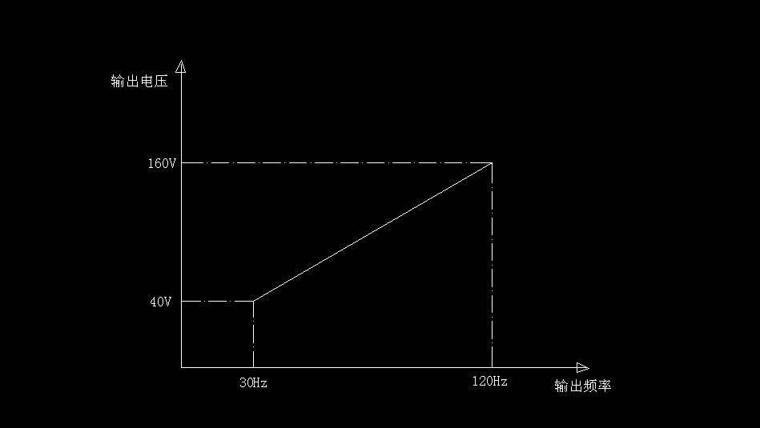
参数表
P00(主频率输入来源设定) | 2（模拟电流4-20mA） | P09（最低输出电压选择） | 1
P01（运转信号来源设定） | 2（运转信号由外部端子控制） | P10（第一加速时间选择） | 276(工艺要求)
P03（最高操作频率选择） | 120 | P11（第一减速时间选择） | 184(工艺要求)
P04（最大电压频率选择） | 120 | P24（禁止反转功能设定） | 1
P05（最高输出电压选择） | 160 | P36（输出频率上限设定） | 90
P06（中间频率选择） | 1 | P37（输出频率下限设定） | 30
P07（中间电压选择） | 1 | P71（载波频率设定） | 6
P08（最低输出频率选择） | 1 | P131（最小频率对应ACI输入电流值） | 0
特别注意，由于外接设备是三菱压缩机，当120Hz时对应电压为160V，与变频器的出厂值不符，如果按照出厂值直接启动，就会出现工作不正常的现象。（实验证明，按照出厂值直接启动，就会出现过流现象，电流在3-4Hz直接会达到最大值）台达M系列变频器提供三点坐标来调整VF曲线的状态，对于一些特殊VF曲线来说，调节起来非常方便。
- 测试结果
启动电流平稳，调节方便。

2005-12-1

